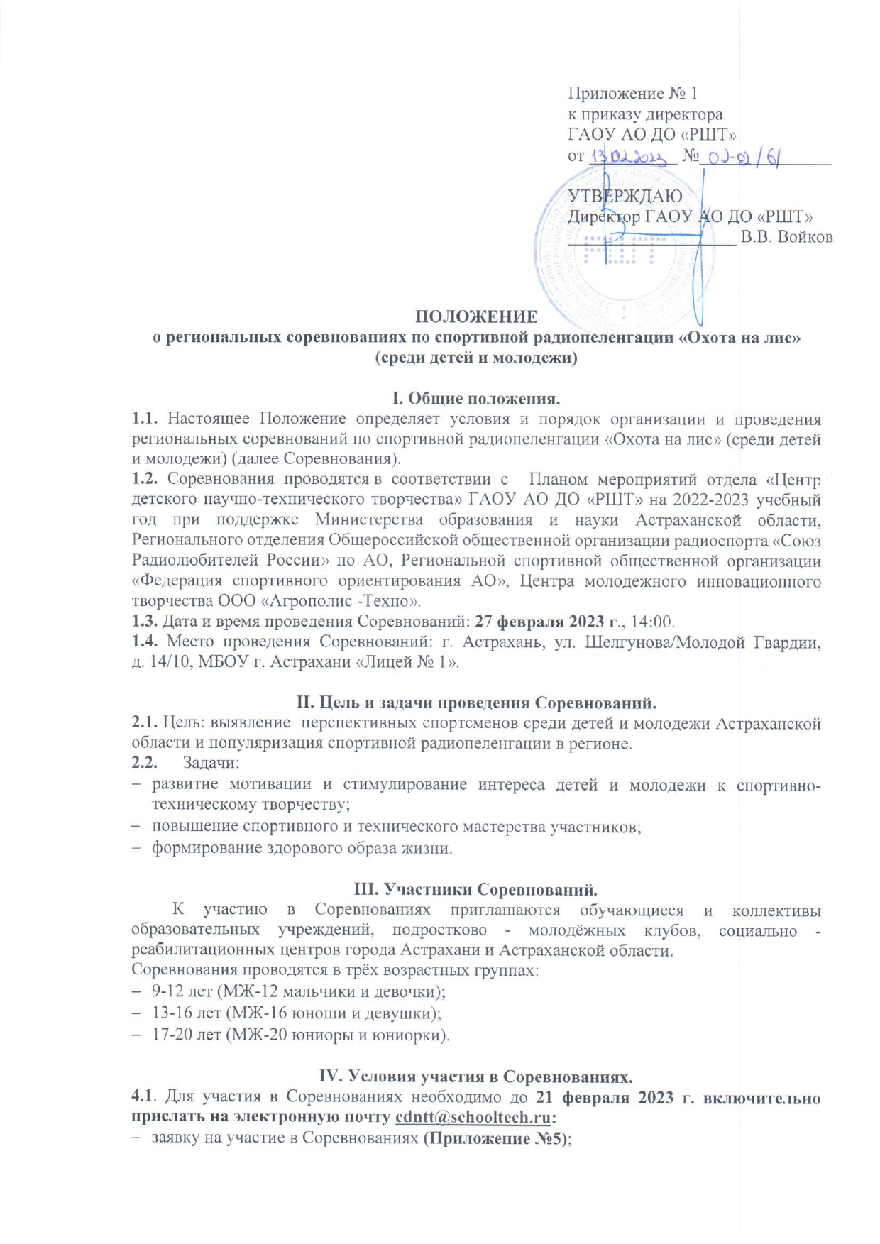- заполненное родителем/законным представителем Согласие на обработку персональных данных несовершеннолетнего (дети до 14 лет) (Приложение №2) (jpeg, отсканированный документ, pdf файл);
- заполненное участником возрастной категории 14+ Согласие несовершеннолетнего на обработку персональных данных, которое подписывается законным представителем несовершеннолетнего лица (Приложение №3) (jpeg, отсканированный документ, pdf файл);
- заполненное участником возрастной категории 18+ Согласие совершеннолетнего на обработку персональных данных (Приложение №4);
- заполненное преподавателем/ наставником Согласие совершеннолетнего на обработку персональных данных (Приложение №4) и Сведения о преподавателе (наставнике) участника в заявке (Приложение №5).
Примечание: при форс мажорных обстоятельствах возможна замена ранее заявленных участников в день проведения Соревнований при предъявлении Согласий (Приложение №1)

V. Условия проведения Соревнований:
5.1. Соревнования проводятся в дисциплине «Слепой поиск». Радиопередатчики (РП) во время проведения Соревнований работают непрерывно (описание задания Приложение №1).
5.2. Соревнования проводятся в соответствии с «Требованиями к использованию радиочастотного спектра любительской службой и любительской спутниковой службой в Российской Федерации», и настоящим Регламентом.
5.3. Соревнования проводятся в личном зачете в каждой возрастной группе. Стартовый номер участника определяется при жеребьёвке.
5.4. За жизнь и здоровье участников Соревнований несет ответственность их непосредственный педагог/наставник/тренер.
Участники Соревнований должны быть проинструктированы о соблюдении мер безопасности, включая вред третьим лицам. Проведение инструктажа и обеспечение безопасности возлагается на судейскую коллегию в составе главного судьи и секретаря Соревнований.
5.5. Судейство Соревнований осуществляется согласно «Правилам вида спорта «Радиоспорт», утверждёнными приказом Министерства спорта Российской Федерации от 25.12.2017 г. № 1102.
Главный судья – Бабаев Д.П., педагог дополнительного образования;
Главный судья-секретарь – Ляшенко О.А., педагог дополнительного образования.

VI. Подведение итогов.
Участники, не выполнившие программу Соревнований, не обнаружившие ни одного РП или превысившие контрольное время не классифицируются и занятое место им не определяется.
Определение занятых мест участникам производится по наименьшему времени, затраченного на поиск заданных РП.
Победители и призеры Соревнований награждаются дипломами I, II и III степени в день проведения Соревнований.

Данное положение является официальным вызовом на Соревнования

Главный судья Соревнований – Бабаев Дмитрий Пирмагомедович, педагог дополнительного образования ГАОУ АО ДО «РШТ», отдел «Центр детского научно-технического творчества», тел. 89053621730.

Приложение №1

Описание задания «Слепой поиск».
На открытой площадке выставляются 3 радиопередатчика (РП) работающие разными позывными в постоянном режиме на одной частоте, передатчики включаются в произвольном порядке, у участника включен и настроен приёмник, завязаны глаза.

При приближении к передатчику на расстояние 0,5 метра и зафиксированной остановке, «лиса» считается найденной. Дистанция считается пройденной, если обнаружены все три радиопередатчика.

Позывные РП:
1 РП – МОЕ (-- --- .);
2 РП – МОИ (-- --- ..);
3 РП – МОС (-- --- …).

Контрольное время 4 минуты = 1 минута * на 3 КП + 1 минута.

Приложение №2

Согласие законного представителя на обработку персональных данных несовершеннолетнего

Я,___________________________________________________________________________,

проживающий(ая) по адресу: ____________________________________________________
_____________________________________________________________________________,
паспорт серия _______________ номер __________________ выдан __________________________________________________________________________ дата выдачи______________ код подразделения _________________________, являясь законным представителем несовершеннолетнего__________________________________________________________, «____» _________ ___________ г.р., приходящегося (-ейся) мне: ____________________ (дочь, сын, опекаемый (-ая), паспорт (свидетельство о рождении) серия__________________ №___________________выдан (зарегистрировано) __________________________________________________________________________________________________________________________________________________________,
дата выдачи (регистрации) «______»_________________ __________ г.
с целью его участия в региональных соревнованиях по спортивной радиопеленгации «Охота на лис»,
(наименование мероприятия, конкурса, соревнования, олимпиады и др.)
оформления сопутствующей документации, свободно, своей волей даю свое согласие государственному автономному образовательному учреждению Астраханской области дополнительного образования «Региональный школьный технопарк», расположенному по адресу: 414056, г. Астрахань, ул. Анри Барбюса, д. 7 (юр. адрес: 414000, г. Астрахань, ул. Адмиралтейская, д. 21, помещение 66) (далее – Оператор, ГАОУ АО ДО «РШТ»), на обработку нижеперечисленных моих и ребенка персональных данных: фамилия, имя, отчество ребенка (заявляемого участника), фамилия, имя, отчество родителя/законного представителя, направляющего заявку, адрес электронной почты, номер контактного телефона родителя, образовательное учреждение и класс, в котором обучается ребенок.
Я согласен(на) с тем, что с вышеуказанными моими персональными данными и персональными данными ребенок будут совершаться действия (операции), предусмотренные Федеральным законом № 152-ФЗ от 27.07.2006 г. «О персональных данных» (включая сбор, запись, систематизацию, накопление, хранение, уточнение (обновление, изменение), извлечение, использование, передачу (распространение, предоставление, доступ), обезличивание, блокирование, удаление, уничтожение путем смешанной (автоматизированной и неавтоматизированной) обработки, получение и передача, как по внутренней сети, так и по сетям общего пользования.
Настоящим даю согласие Оператору на передачу вышеуказанных персональных данных оргкомитету _______________________________________________________
(адрес: ______________________________________________________________________)
в целях ______________________________________________________________________.
(например: организация, проведение, подведение итогов)
Данное Согласие действует с момента его дачи до завершения и подведения итогов региональных соревнований по спортивной радиопеленгации «Охота на лис» или до письменного отзыва Согласия.
Отзыв должен быть направлен в ГАОУ АО ДО «РШТ» в письменном виде.

«_____» ___________ 20_____года _______________ _____________________
(дата) (подпись) (расшифровка подписи)
Приложение №3

Согласие несовершеннолетнего
на обработку персональных данных

Я, ___________________________________________________________________________,
«____» _________ ___________ г.р., проживающий(ая) по адресу: _________________________________________________________________________________________________, паспорт серия _______________ номер __________________ выдан _______________________________________________________________________, дата выдачи________________________ код подразделения __________________________,
с целью его участия в региональных соревнованиях по спортивной радиопеленгации «Охота на лис»,
(наименование мероприятия, конкурса, соревнования, олимпиады и др.)
оформления сопутствующей документации, свободно, своей волей даю свое согласие государственному автономному образовательному учреждению Астраханской области дополнительного образования «Региональный школьный технопарк», расположенному по адресу: 414056, г. Астрахань, ул. Анри Барбюса, д. 7 (юр. адрес: 414000, г. Астрахань, ул. Адмиралтейская, д. 21, помещение 66) (далее – Оператор, ГАОУ АО ДО «РШТ»), на обработку нижеперечисленных своих персональных данных: фамилия, имя, отчество, адрес электронной почты, номер контактного телефона, образовательное учреждение и класс, в котором обучаюсь.
Я согласен(на) с тем, что с вышеуказанными моими персональными данными и будут совершаться действия (операции), предусмотренные Федеральным законом № 152-ФЗ от 27.07.2006 г. «О персональных данных» (включая сбор, запись, систематизацию, накопление, хранение, уточнение (обновление, изменение), извлечение, использование, передачу (распространение, предоставление, доступ), обезличивание, блокирование, удаление, уничтожение путем смешанной (автоматизированной и неавтоматизированной) обработки, получение и передача, как по внутренней сети, так и по сетям общего пользования.
Настоящим даю согласие Оператору на передачу вышеуказанных персональных данных оргкомитету _________________________________________________________ (адрес: _______________________________________________________________________)
в целях ______________________________________________________________________.
(например: организация, проведение, подведение итогов)
Данное Согласие действует с момента его дачи до завершения и подведения итогов региональных соревнований по спортивной радиопеленгации «Охота на лис» или до письменного отзыва Согласия.
Отзыв должен быть направлен в ГАОУ АО ДО «РШТ» в письменном виде.

«_____» ___________ 20___года _______________ _______________________
(дата) (подпись) (расшифровка подписи)

С содержанием настоящего согласия ознакомлен и согласен*
«_____» ___________ 20___года _______________ _______________________
(дата) (подпись) (расшифровка подписи)
*подписывается законным представителем несовершеннолетнего лица

Приложение №4

Согласие совершеннолетнего
на обработку персональных данных

Я, ___________________________________________________________________________,
«____» _________ ___________ г.р., проживающий(ая) по адресу: _________________________________________________________________________________________________, паспорт серия _______________ номер __________________ выдан _______________________________________________________________________, дата выдачи________________________ код подразделения __________________________,
с целью его участия в региональных соревнованиях по спортивной радиопеленгации «Охота на лис»,
(наименование мероприятия, конкурса, соревнования, олимпиады и др.)
оформления сопутствующей документации, свободно, своей волей даю свое согласие государственному автономному образовательному учреждению Астраханской области дополнительного образования «Региональный школьный технопарк», расположенному по адресу: 414056, г. Астрахань, ул. Анри Барбюса, д. 7 (юр. адрес: 414000, г. Астрахань, ул. Адмиралтейская, д. 21, помещение 66) (далее – Оператор, ГАОУ АО ДО «РШТ»), на обработку нижеперечисленных своих персональных данных: фамилия, имя, отчество, адрес электронной почты, номер контактного телефона, образовательное учреждение, в котором работаю.
Я согласен(на) с тем, что с вышеуказанными моими персональными данными и будут совершаться действия (операции), предусмотренные Федеральным законом № 152-ФЗ от 27.07.2006 г. «О персональных данных» (включая сбор, запись, систематизацию, накопление, хранение, уточнение (обновление, изменение), извлечение, использование, передачу (распространение, предоставление, доступ), обезличивание, блокирование, удаление, уничтожение путем смешанной (автоматизированной и неавтоматизированной) обработки, получение и передача, как по внутренней сети, так и по сетям общего пользования.
Настоящим даю согласие Оператору на передачу вышеуказанных персональных данных оргкомитету _________________________________________________________ (адрес: _______________________________________________________________________)
в целях ______________________________________________________________________.
(например: организация, проведение, подведение итогов)
Данное Согласие действует с момента его дачи до завершения и подведения итогов региональных соревнований по спортивной радиопеленгации «Охота на лис» или до письменного отзыва Согласия.
Отзыв должен быть направлен в ГАОУ АО ДО «РШТ» в письменном виде.

«_____» ___________ 20___года _______________ _____________________
(дата) (подпись) (расшифровка подписи)

Приложение №5

Заявка
на участие в региональных соревнованиях по спортивной радиопеленгации «Охота на лис»
(среди детей и молодежи)
(отправляется в электронном виде на почту cdntt@schooltech.ru)

Фамилия и Имя участника | Образовательное учреждение | Возраст | Контактный телефон | E-mail

подаётся вместе со Сведениями о педагоге/наставнике/тренере участника и Согласием законного представителя на обработку персональных данных несовершеннолетнего (Приложения № 2,3)

Сведения о педагоге/наставнике/тренере участника*

Ф.И.О.  преподавателя (наставника) | Фамилия, инициалы преподавателя (наставника) | Образовательное  учреждение | Контактный телефон | E-mail

* заполняется лично педагогом/наставником/тренером и направляется с Согласием совершеннолетнего на обработку персональных данных (Приложение № 4)

